个人所得税APP汇算操作讲解
- 简易申报
- 适用范围：居民个人在纳税年度内取得的综合所得全年收入额不超过6万元，且已预缴个人所得税的纳税人，可通过简易申报功能办理年度汇算申报。您只需确认已预缴税额、填写本人银行账户信息，即可通过网络实现快捷办理。
- 第一步：登录个人所得税APP，查看 “2022综合所得年度汇算”专题页点击“开始申报”，或通过“我要办税” 或下方“办税”-“综合所得年度汇算” 发起申报，如下图所示：
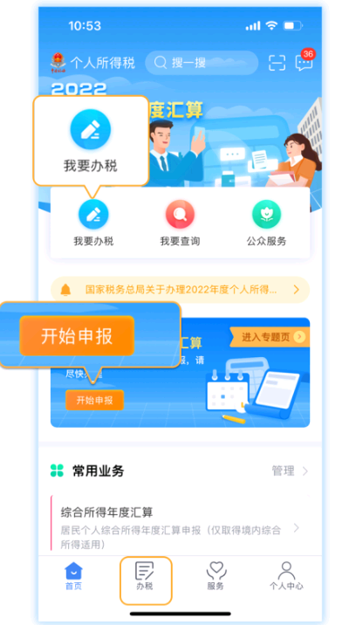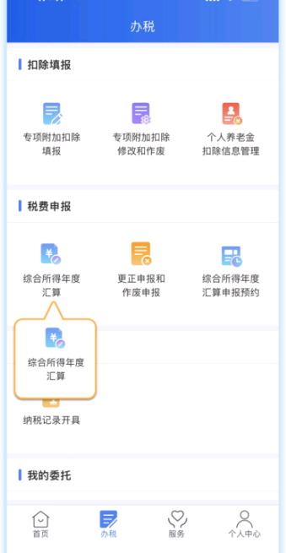
- 第二步：进入申报界面—选择“简易申报”—阅读并点击“我已阅读并知晓”。
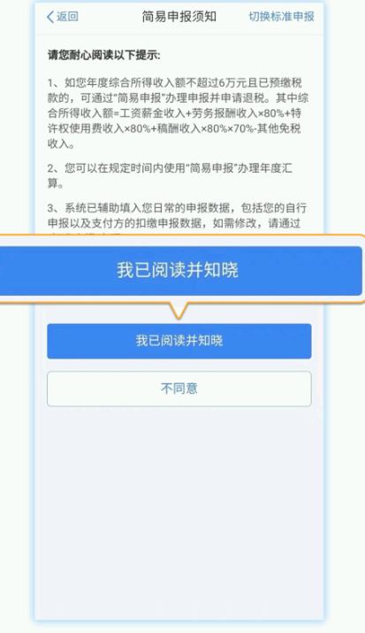

- 第三步：确认 “任职受雇单位”- 可点击 “查看收入纳税数据”查看收入纳税明细数据--确认个人基础信息、已缴税额无误后点击 “下一步”提交申报——勾选“我已阅读并同意”，点击“确认”，即可完成简易申报。
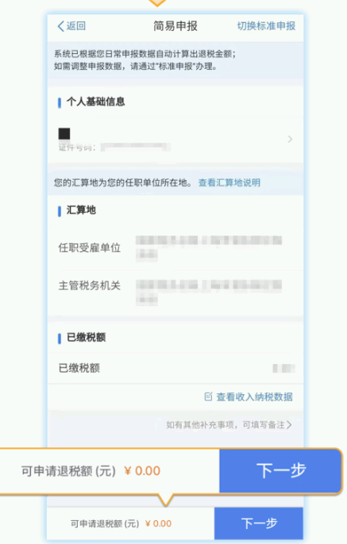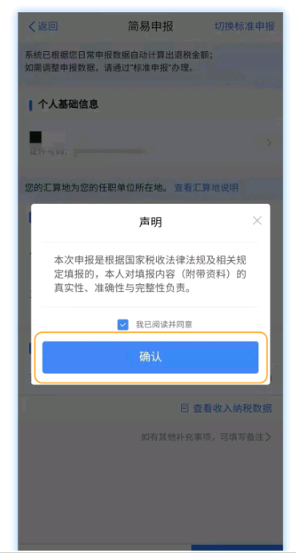

- 标准申报
- 如您选择标准申报，有两种填报方式：您可以选择“申报表预填服务”，也可使用“空白申报表”申报，无论选择哪种方式，都可以预先查看相关收入纳税数据。（建议选择“申报表预填服务”，方便、准确、快捷）
- 第一步：确认选择填报方式后，阅读并点击“我已阅读并知晓”。
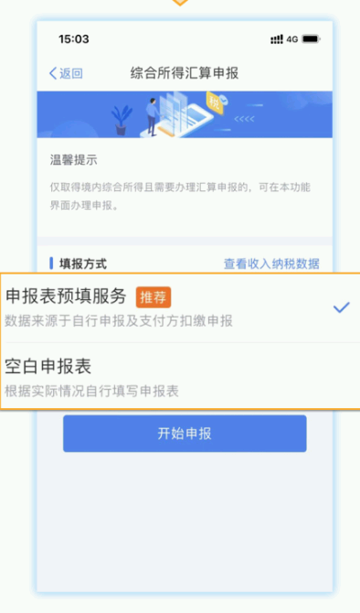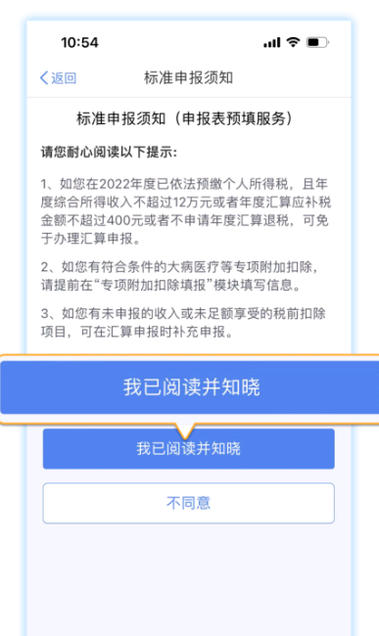

- 第二步：选择确认“任职受雇单位”—点击“下一步”。
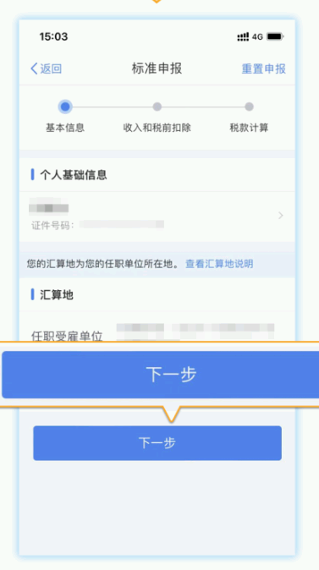
- 第三步：对“收入”“费用”“免税收入和税前扣除”等项目（尤其是专项附加扣除！！！）逐个核对或填报——点击“下一步”。其中全年一次性奖金有两种计税方式，在年度汇算申报时您可选择一笔作为全年一次性奖金单独计算纳税，也可全部选择并入综合所得，您可视需要自行选择。（温馨提示：各位老师对于全年一次性奖金计税方式的选择，主要看何种方式对纳税人有利，建议大家两种方式都选择进行比较后，再进行最终申报。）
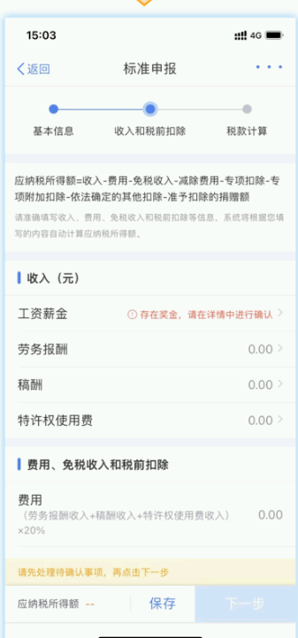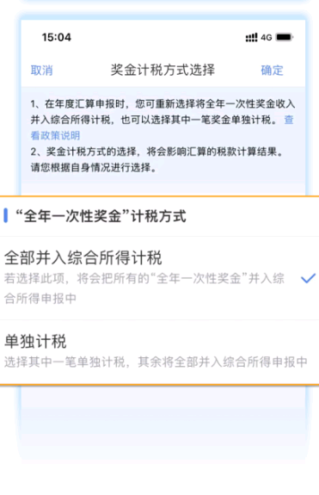

- 第四步：在确认好以上信息后系统根据计算结果在左下方显示“应补税额”或“应退税额”—核对无误后点击“下一步”—勾选“我已阅读并同意”—点击“确认”即可完成申报。
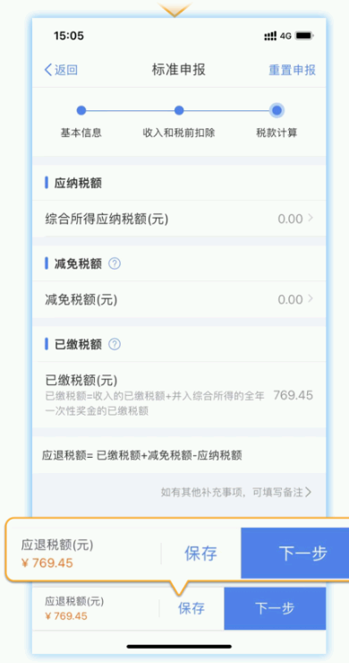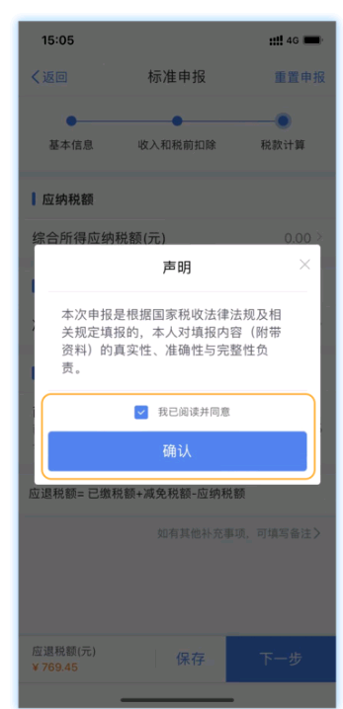

- 小提示：如果您在填报空白申报表时存在困难，可点击下方“使用预填服务”，再次选择使用申报表项目预填服务。
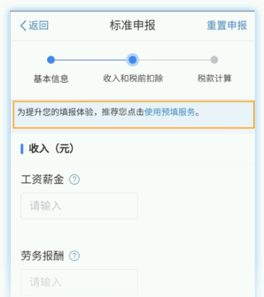
- 退补税操作
- 申报结果为退税的：您可点击“申请退税”，选择已绑定的银行卡，点击“提交”，完成申报。经税务机关和国库审核同意后，退税款即可直达您的银行账户。
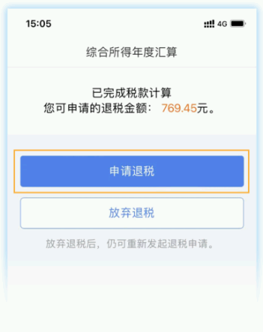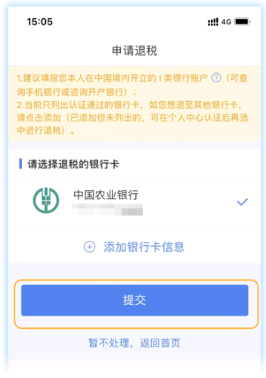
- 如未添加银行卡，可选择“添加银行卡信息”（如下图），建议绑定本人在中国境内开设的I类银行账户。
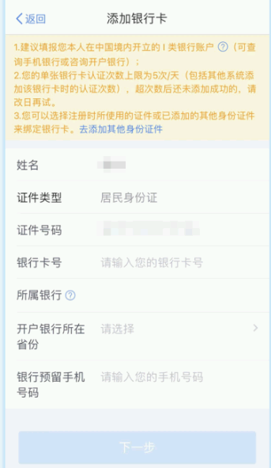
- 申报结果为缴税的：如果您收入不足12万元且有应补税额，或是应补税额≤400元，申报提交后无需缴款，可点击“享受免申报”。
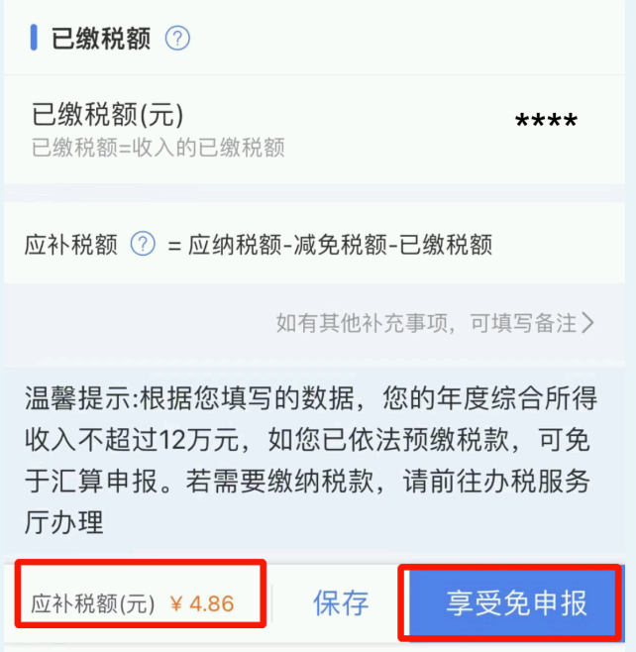
如果您存在应补税额但不符合免申报的情形，需点击“立即缴税”，通过三方协议支付、云闪付、银联卡支付、微信、支付宝等多种方式完成缴税。
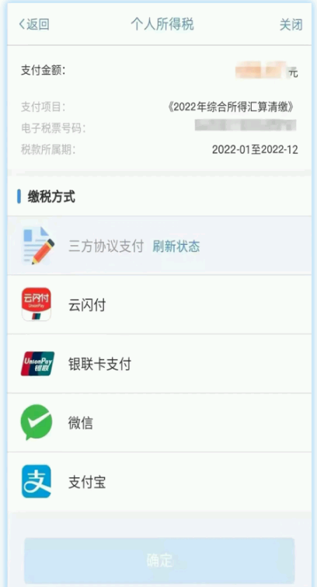

为了推进个人所得税汇算清缴工作，如在汇算清缴填报过程中遇到特殊情况，可拨打纳税咨询热线：12366

